
Podsumowanie realizacji Podprogramu 2024
30 listopada 2025 roku Caritas Diecezji Koszalińsko- Kołobrzeskiej zakończyła dystrybucję żywności i realizację działań towarzyszących w ramach Podprogramu 2024.

Wolontariusze i pracownicy Caritas wydali 8 500 paczek osobom potrzebującym w ramach Program Fundusze Europejskie na Pomoc Żywnościową 2021-2027 (FEPŻ) współfinasowanego ze środków Europejskiego Funduszu Społecznego Plus.
Podczas trwania Podprogramu 2024 ponad 331 ton artykułów spożywczych o wartości 2 093 871,50 zł trafiło do 6 277 osób ubogich zakwalifikowanych do programu.
Osoby najbardziej potrzebujące otrzymywały m.in.:
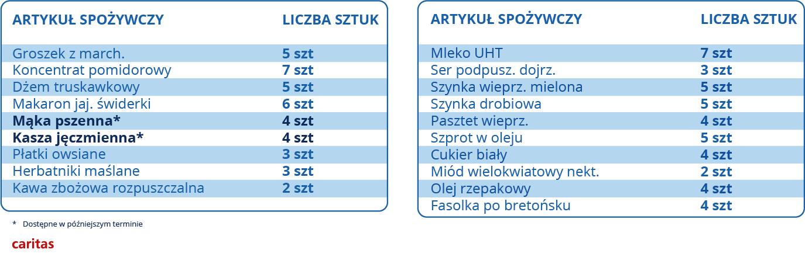
Pomoc można było uzyskać w 25 punktach wydawania żywności.
Caritas wspiera osoby i rodziny podlegające deprywacji materialnej, która polega na braku możliwości zaspokojenia potrzeb żywieniowych. Dlatego szczególną pomocą żywnościową podczas realizacji Podprogramu 2024 objęte były rodziny wielodzietne i dysfunkcyjne.
Pomoc otrzymać mogły osoby i rodziny znajdujące się w najtrudniejszej sytuacji, np. dotknięte ubóstwem, sieroctwem, bezdomnością, niepełnosprawnością, długotrwałą lub ciężką chorobą i uzyskujące dochód miesięczny nieprzekraczający 2 676,50 zł w przypadku osoby samotnie gospodarującej i 2 180,95 zł w przypadku osoby w rodzinie.
W ramach działań ze środków towarzyszących Caritas diecezjalna przeprowadziła 40 warsztatów w sumie dla ponad 934 uczestników z terenu diecezji. Działania towarzyszące realizowane przez Caritas miały na celu włączenie społeczne uczestników.
Odbiorcy pomocy żywnościowej mieli możliwość uczestniczenia w działaniach towarzyszących niefinansowanych w ramach programu, realizowanych w ramach działalności statutowej Caritas przez organizacje partnerskie regionalne oraz organizacje partnerskie lokalne.
Serdecznie dziękujemy wolontariuszom Parafialnych Zespołów Caritas oraz wszystkim osobom, które współpracowały z nami przy realizacji programu żywnościowego za zaangażowanie, poświęcony czas i profesjonalizm, dzięki którym udało się zrealizować założenia Podprogramu 2024.

